Жителям города Новосибирска
мэрии города Новосибирска
комиссии по переименованию города Новосибирска
от члена “Сибирского Движения” Дмитрия Марголина

Обращение о переименовании
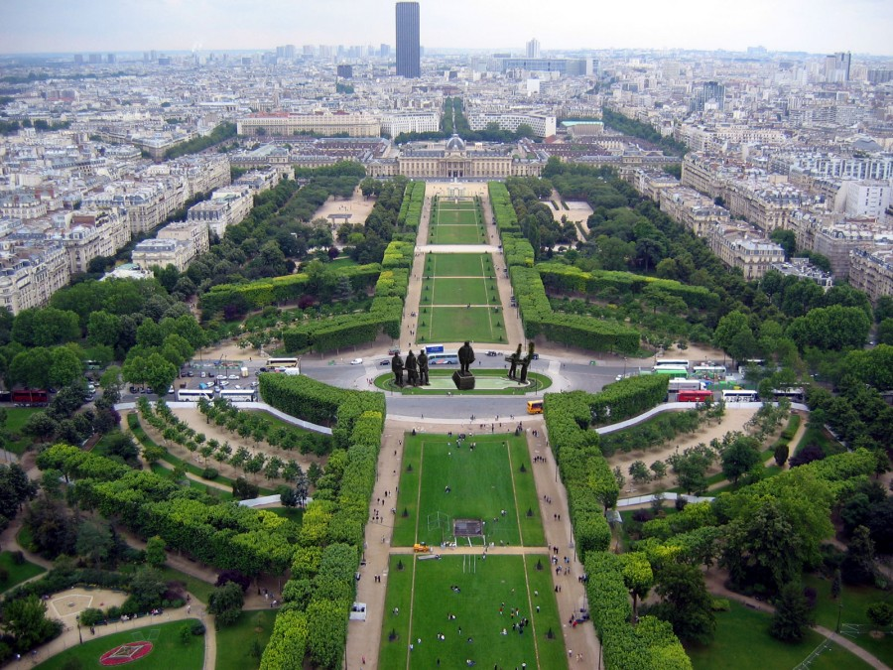
В целях обеспечения единства общества, недопущения повторение событий украинского майдана на территории Сибири, для предотвращения раскола общества, предлагаю.

Переименования
Переименовать площадь Ленина в площадь Хана Кучума,
одноимённую станцию метро в “станция метро Кучумовская”
улицу Ермака в улицу Чувашскомыскская битва,
улицу Ленина в улицу Янки Дягилевой,
станцию метро Октябрьскую в станцию метро Чёртово городище как по названию исторического топонима так и по существу современной застройки вокруг: Заксобрания, жилых зданий элиты и трущоб.
район Октябрьский в район Телеутский
площадь Калинина - по названию станции метро переименовать в станцию метро Ельцинская
площадь Кирова в Томская площадь
улицу (Октябрьская магистраль) от станции метро Октябрьская (улица Кирова) до перекрёстка с улицей Горького - улица Телеутская с обустройством технических проездов и парковок по краям и бульваром в центре и обустройством остановок троллейбусов. Перенести разворотное кольцо на площадь Хана Кучума.
Площадь Свердлова в площадь Крячкова
Улица Коммунистическая - в улицу Гудимовскую
Академгородок выделить из состава Советского района в муниципальное образование
Советский район переименовать в Лесной
Ленинский - Заводской
Кировский - Васюганский
Дзержинский район - Гусинобродский, Покрышкинский, Авиационный - на выбор.
Калининский район переименовать в район Сахаровский в честь признания перед советской родиной заслуг академика Сахарова в создании оружия массового уничтожения.

Снос памятников как вызывающих раскол в обществе
Предлагаю вынести из центра города Новосибирска на территорию Храма Невского скульптурную группу “Чучела” установленные на площади Хана Кучума, облагородить территорию перед Оперным, перестроить площадь с разделением потоков транспорта, обустройством посадочных павилионов транспорта соединённых с метро, в перспективе строительство подземного торгового центра, подземной парковки для нужд всего центрального района. Под тротуаром делается сеть подземных кафе, соединённых с мэрией, театром и метро, и имеющих стеклянные окна в виде пирамидок по всей площади, а также небольшой стеклянный вход. Слева от входа в мэрию установить виселицу для чиновников. (там где сейчас часы). Вместо часов надпись: Будь благочестив - не стяжай. Там мы будем вешать стяжателей после введения смертной казни за коррупцию.

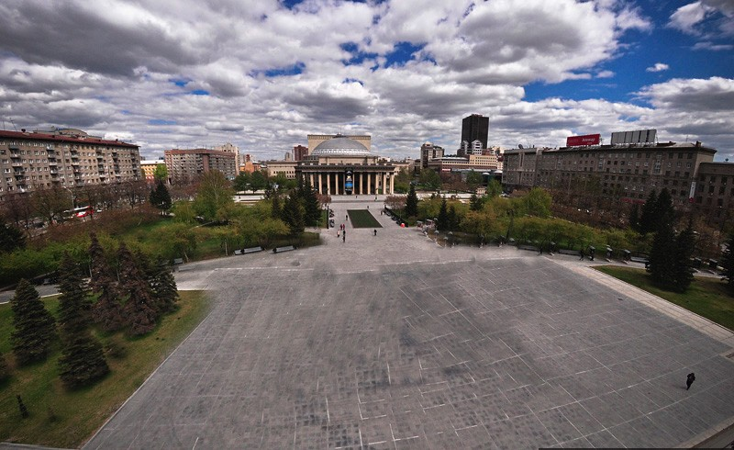

Установка памятников
Установить памятник Чаплыгину на улице Чаплыгина - вместо псевдособолей - досадить елей туда и вокруг часовни
Памятник Хану Кучуму на площади Хана Кучума
Григорию Потанину на Потанинской - с обустройством сквера
Николаю Ядринцеву на Ядринцевской - с обустройством сквера
Обращаю ваше внимание что доска Героев Советского союза в Первомайском парке представляет из себя непотребное зрелище изначально и является по своей сути глумлением советского режима над памятью героев войны.

